К.т.н., доц. Каганова В.В.

Структурный анализ механизмов по числу степеней свободы и их строению.

(Методические указания к выполнению домашнего задания №1)

В этот раздел входит:
- Подсчет числа свободы механизма.
- Определение числа избыточных связей q и их устранение.
- Структурный анализ механизма.
Рассмотрим механизм, схема которого приведена на рис.1. Пронумеруем звенья, присвоив 1-ый номер входному звену. Признаком входного звена является круговая стрелка, обозначающая направление вращения входного звена с угловой скоростью ω₁. Последний номер присваивается стойке, в нашем случае это номер 8.

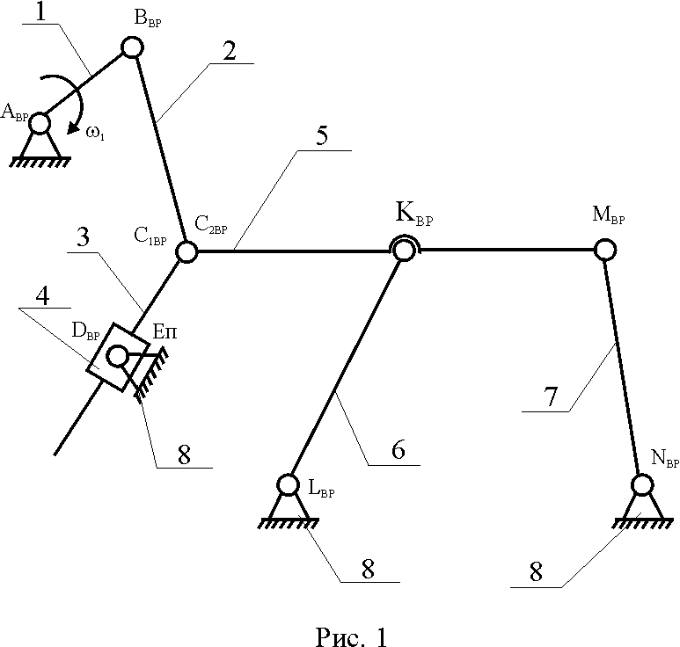

Сколько бы не было изображено на схеме стоек, все они имеют один и тот же номер, так как это одна стойка, конфигурацию которой мы не рассматриваем. Затем обозначают латинскими буквами кинематические пары, добавляя в обозначение вращательная это пара или поступательная.
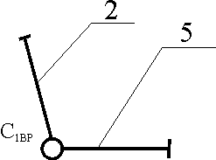
По определению кинематической пары- кинематическая пара это соединение двух звеньев, допускающее их относительное движение. В узле “С” мы имеем дело с подвижным соединением трех звеньев: звено 2 соединяется со звеном 5 кинематической парой С₁,
и звено 2 соединяется со звеном 3 с помощью кинематической пары С₂.
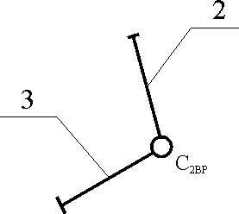
Другими словами, узел “С” конструктивно можно представить следующим образом:
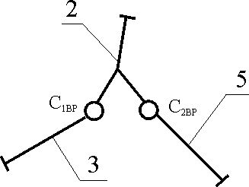

1. Подсчет числа степеней свободы механизма.
Запишем формулу Чебышева П.Л. для плоских механизмов:
$W_{\text{пл}}=3⋅n−2⋅p_{H}−1⋅p_{В}$ (1), где n - число подвижных звеньев механизма, в нашем случае n=7.
p_{H} - число низших кинематических пар.
Составим таблицу 1, в которой укажем обозначения кинематических пар, звенья их образующие и класс кинематических пар.

Обозначение  кинематической  пары | Вид  кинематической  пары | Звенья, образующие кинематическую пару | Класс кинематической пары | Замена класса  кинематической  пары (2 варианта)
A | Вращательная | 1/8 | V | V | V
B | Вращательная | 1/2 | V | III | V
C₁ | Вращательная | 2/5 | V | V | III
C₂ | Вращательная | 2/3 | V | V | III
D | Вращательная | 4/8 | V | V | IV
E | Вращательная | 3/4 | V | III | V
K | Вращательная | 5/6 | V | III | V
L | Вращательная | 6/8 | V | IV | III
M | Вращательная | 5/7 | V | V | V
N | Вращательная | 7/8 | V | III | III

Из таблицы 1 следует, что мы имеем 10 букв, каждая из которых обозначает определенную кинематическую пару. Следовательно, p₁ число низших кинематических пар p_{н}=10.
Высших пар в механизме нет и p_{в}=0. Сделаем подстановку численных величин в формулу 1.
$\text{Wпл}=3⋅7−2⋅\text{10}−0=1$ (2).
Назначив предварительно класс каждой кинематической пары V (одноподвижные кинематические пары), подсчитаем число избыточных связей в механизме, применив формулу Сомова-Малышева.
$\text{Wпр}=6n−(5p_{V}+4p_{\text{IV}}+3p_{\text{III}}+2p_{\text{II}}+1p_{I})+q$, (3)
p_{V}- количество пар пятого класса (одноподвижных)
p_{IV}- количество пар четвертого класса (двух подвижных)
p_{III}- количество пар третьего класса (трех подвижных)
и так далее.
Сделаем постановку численных величин в формулу 3.
W_{пл}=W_{пр}=1, p_{V}=10 (см. таблицу 1)
$$1=6⋅7−5⋅\text{10}+q⇒q=9$$
Это означает, что необходимо обеспечить девять дополнительных подвижностей в механизме, чтобы механизм собрался без натягов при сборке.
Эти девять дополнительных подвижностей можно получить, назначив класс некоторых кинематических пар другим.
Чтобы не нарушить определенности в задании закона движения входного звена 1, класс кинематической пары А изменять нельзя.
Каждая пара третьего класса (трех подвижная) имеет на две подвижности больше кинематической пары пятого класса (одноподвижной). Следовательно, изменив класс четырех кинематических пар с V на III, мы получим 2⋅4=8 - дополнительных подвижностей. Чтобы получить еще одну дополнительную подвижность, класс одной из кинематических пар пятого класса нужно заменить кинематической парой четвертого класса (двух подвижной). Назначим кинематические пары B, K, E, N парами III класса, а кинематическую пару L, парой IV класса.
(Можно было бы назначить парами третьего класса и пары C1, C2, L, N, а парой четвертого класса, например D).
Вернемся к формуле (3) и подсчитаем число избыточных связей q, после замены класса некоторых кинематических пар.
$$1=6⋅7−(5⋅5+4⋅1+3⋅4)+q⇒q=0\text{.}$$
Таким образом, избыточные связи устранены.

2. Структурный анализ механизмов по Ассуру.
По Ассуру любой механизм состоит из первичного механизма и структурных групп Ассура. Первичный механизм состоит из первичного звена и стойки. В нашем случае первичный механизм состоит из звеньев 1 и 8.
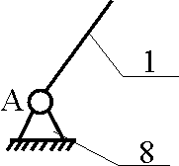
Число первичных механизмов зависит от числа свободы механизма. Если W=1, то будет один первичный механизм, если W=2, то будет два первичных механизма и т.д.
К первичному механизму последовательно присоединяют структурные группы, каждая из которых имеет собственное число степеней свободы равное нулю, чтобы не изменить W всего механизма. Следовательно, формулу (1) Чебышева для структурной группы можно записать в виде:
$\text{Wгр}=3⋅n_{\text{гр}}−2⋅p_{H \text{гр}}≡0$ (4)
Здесь n_{гр} - число подвижных звеньев в структурной группе, р_{Нгр} - число низших кинематических пар в структурной группе.
Из формулы (4) следует, что число звеньев в структурной группе:
$n_{\text{гр}}=\frac{2}{3}⋅p_{H \text{гр}}$ (5)
Так как число звеньев в структурной группе Ассура должно быть только целым числом, то число низших кинематических пар структурной группы должно быть кратно трем. Отсюда получают следующие виды структурных групп Ассура:
- Двухповодковая группа Ассура.
$$p_{H \text{гр}}=3, ⇒ n_{\text{гр}}=2$$
Изобразим примеры двух поводковых групп:
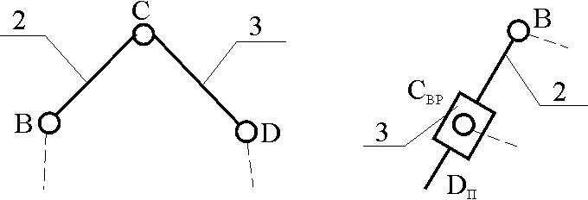

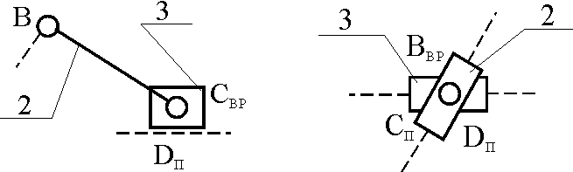

(два звена $n_{\text{гр}}=3$ и три кинематические пары B, C, D т.е. $p_{H \text{гр}}=3$)
Пунктиром обозначены кинематические пары (называемые свободный элемент звена), которыми группа может присоединяться к другим группам или звеньям.

2. Трех поводковая группа Ассура.
$p_{H \text{гр}}=6, ⇒ n_{\text{гр}}=4$ (по формуле 5)
Изобразим примеры трех поводковых групп. Первым признаком трех поводковой группы является базисное звено (звено вида 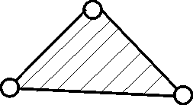 или ), к которому присоединяются три поводка (три звена со свободными элементами).
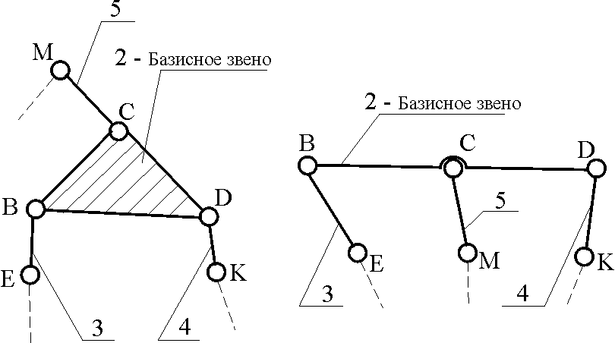
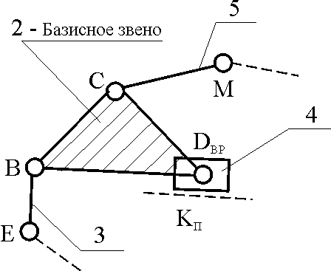
Четырех поводковая группа Ассура образуется путем присоединения к трех поводковой группе еще одного базисного звена. Добавив к четырех поводковой группе еще одно базисное звено, получим пяти поводковую группу и т.д.
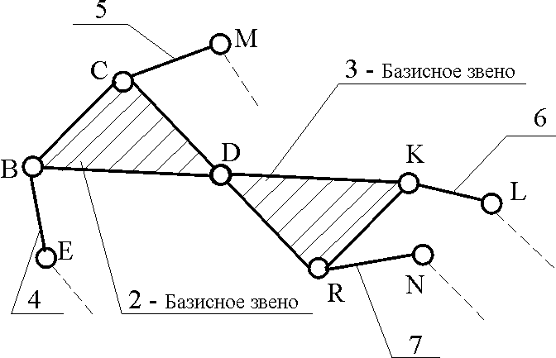Произведем структурный анализ механизма, изображенного на рис. 1.
Оценим все возможные варианты наличия двух и трех поводковых групп Ассура.
Итак, наш механизм имеет число степеней свободы W=1. Следовательно мы имеем один первичный механизм, состоящий из входного звена 1 и стойки 8. Всего звеньев, включая стойку восемь. Два звена- стойка и звено 1 образуют первичный механизм. Следовательно, на образование структурных групп остается 8 – 2 = 6 звеньев. «8»- общее число звеньев включая стойку, «2»- число звеньев входящих в первичный механизм.
Из шести звеньев можно составить три двухпроводковые группы (каждая трех поводковая группа имеет 2 звена- см. выше), или одну трех поводковую группу Ассура (четыре звена) и одну двух поводковую ( два звена).
Мысленно начнем отсоединять от механизма самые простые – двух поводковые группы. Так, чтобы оставшийся механизм мог бы быть работоспособным, то есть к оставшимся звеньям движение от входного звена могло бы передаваться и дальше. Отсоединим мысленно звено 3 и звено 4, которые образуют двух поводковую группу (2 звена и 3 кинематические пары). Шарниры С₂ и D_{вр} стали свободны (не присоединены к другим звеньям) и около них поставлен пунктир - свободный элемент звена.
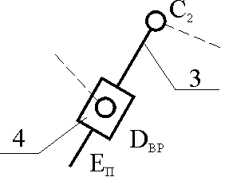
Остались звенья 2, 5, 6, 7. Если создать двух поводковую группу из звеньев 5 и 7,
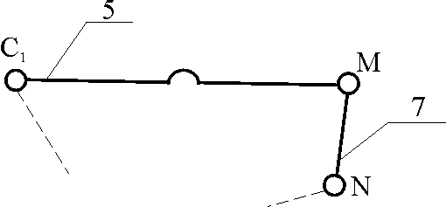
то не будет передаваться движение на звено 6 и механизм будет не работоспособным. Такие же выводы следуют, если двух поводковую группу создать из звеньев 2 и 5.
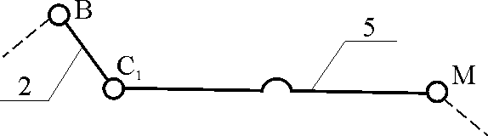
(Тогда не будет передаваться движение на звенья 6 и 7).
Или же из звеньев 5 и 6 (не передается движение на звено 7 и болтается звено 2)
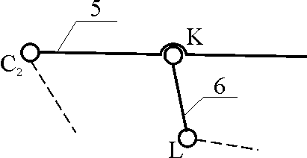
Остается только один вариант - звенья 2, 5, 6, 7 – образуют трех поводковую группу Ассура, где звено 5- является базисным звеном.
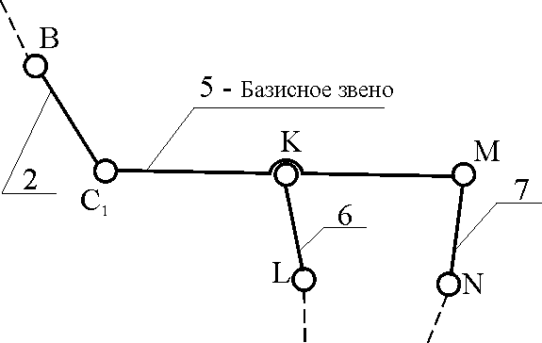
И остался первичный механизм- звено 1 и 8. Таким образом механизм состоит из:

первичный механизм

Двух поводковая группа Ассура

Трех поводковая группа Ассура

